Звіт про проведення тижня інформатики
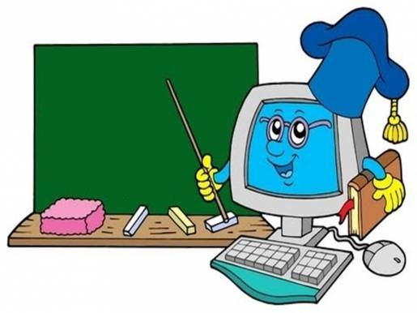
З 6 лютого по 10 лютого 2023 р. в Чернівецькій ЗОШ І-ІІІ ступенів № 31 було проведено тиждень інформатики вчителями Поповичем Я.П., Бужором М.В. та Городенською М.В. Для проведення тижня були задіяні учні 2-11 класів, які були організаторами різних видів змагань.
Завданням тижня було підвищити рівень знань учнів з інформатики. Розвивати творчі й інтелектуальні здібності дітей, інтерес до вивчення інформатики, самостійність та наполегливість. Виховує вміння працювати в групах, почуття відповідальності.
Позакласна робота з інформатики є невід'ємною частиною всієї навчально-виховної роботи в школі. Вона поглиблює знання, залучає до вивчення предмета учнів початкової і середньої школи, сприяє розвитку їх інтелекту, розширює світогляд.
Актуальність проведення «Тижня інформатики» полягає в тому, що даний захід вдало поєднує ігрові і навчальні моменти, показує значущість і роль інформатики в сучасному динамічному суспільстві, сприяє розвитку пізнавальної активності, творчих здібностей, кмітливості, винахідливості.
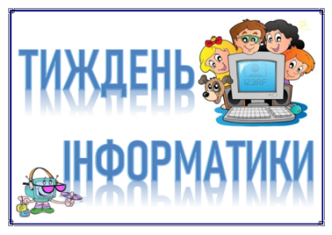
Тиждень інформатики у понеділок 06.02.2023 урочисто відкрили вчителі інформатики у якому вказали учням мету і завдання – підготуватися до Всеукраїнського конкурсу «Бебрас», інтернет-олімпіади «На урок» та конкурсів малюнків та комп’ютерних презентацій.

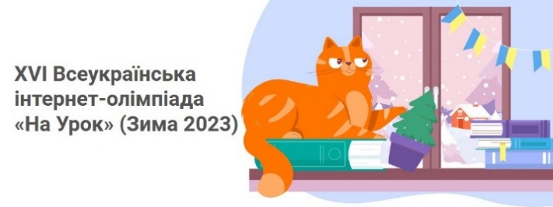
У вівторок між учнями 5– 11 класів вчителями проведено Всеукраїнську інтернет олімпіаду «На урок» на якій учні перевірили свій рівень знань.
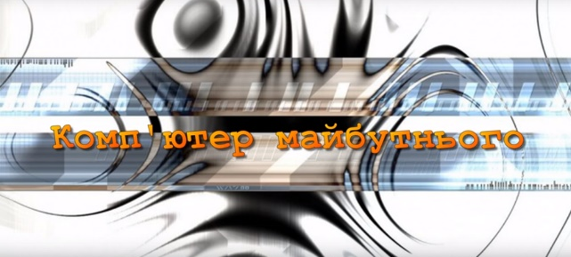
Учні 5-11 класів мали змогу переглянути відеофільм «Комп’ютер майбутнього».

Для учнів 11 класу було оголошено конкурс комп’ютерних презентацій «Моя майбутня професія».

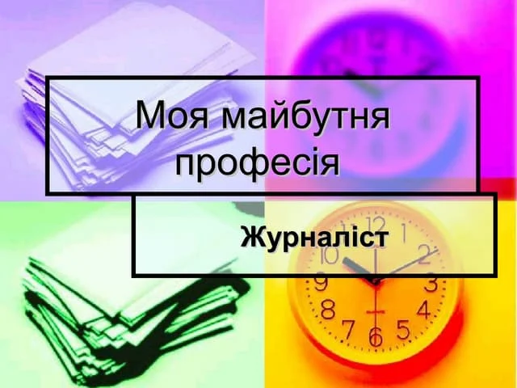
У середу вчителями інформатики для 9 класів було проведено урок-гру «Подорож країною Access».
А для учнів 1-х класів проведено екскурсію в кабінет інформатики, де вони мали змогу ознайомитись із програмою «Сходинки до інформатики»
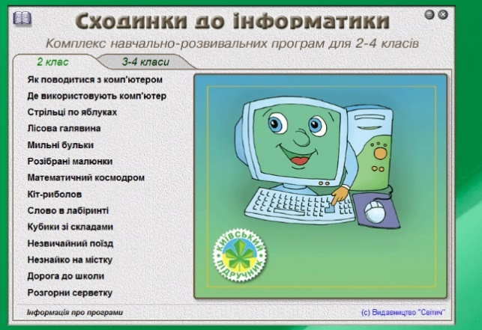
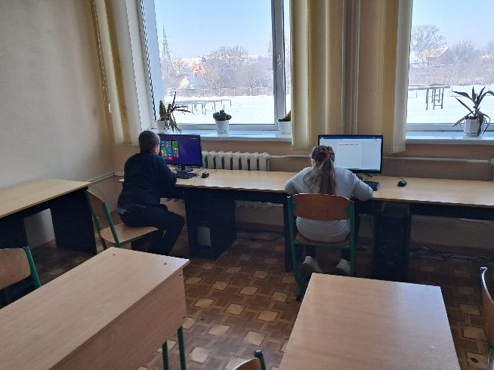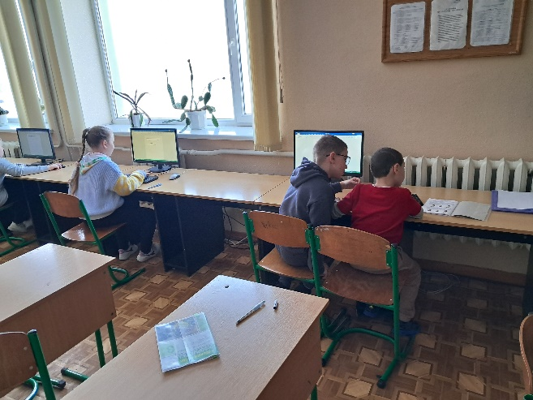

Бужор М.В. та Попович Я.П. провели урок-гру для учнів 4-их класів «Навчання у Студії коду».
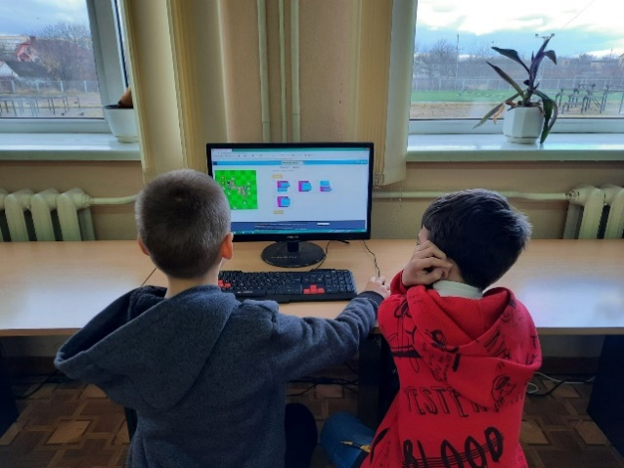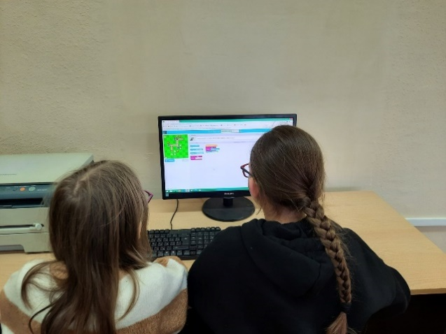
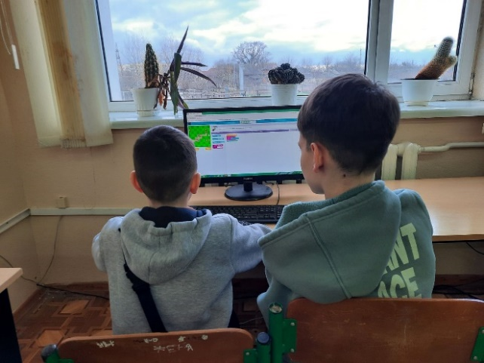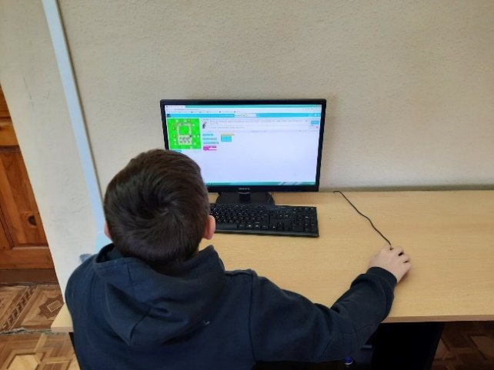
У четвер Городенська М.В. та Попович Я.П. провели урок-гру для учнів 5-их класів «Оператор комп’ютерного набору».
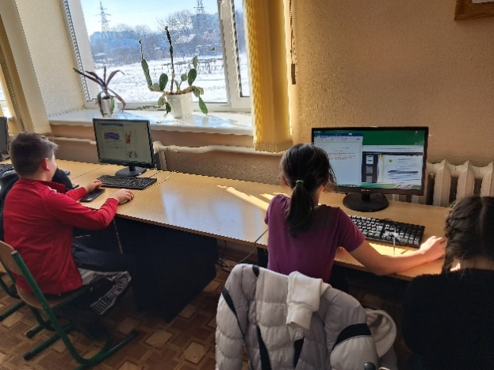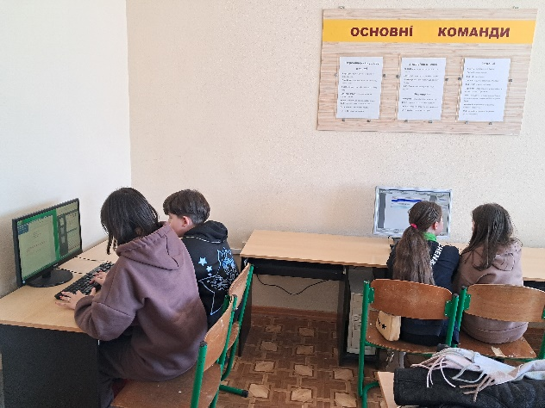
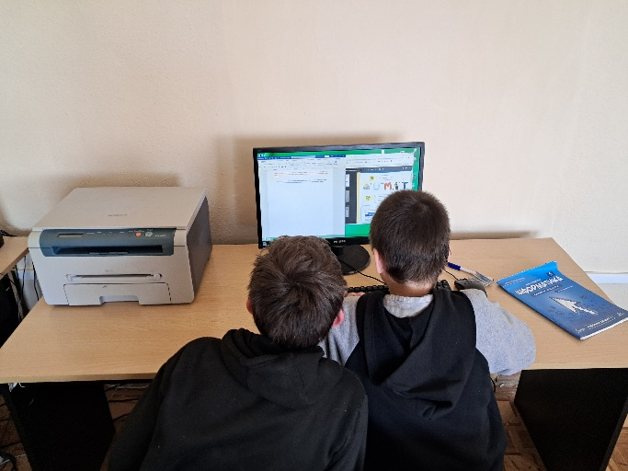

Учні 2-11 класів змогли побачити виставку макетів комп’ютерних пристроїв, а учні 2-5 класів переглянули відео «Казка про безпечний інтернет»
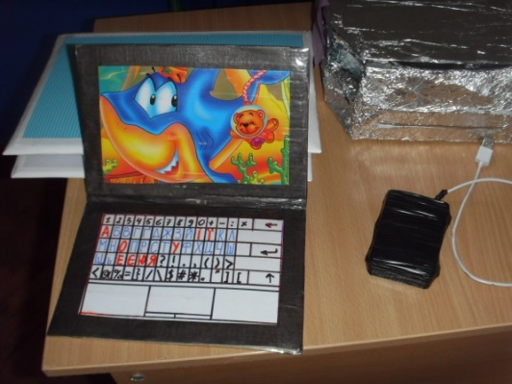
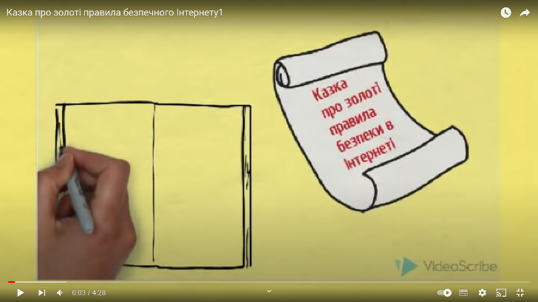

У п’ятницю для 11 класів вчителями було проведено бесіду про «Кібербулінг»

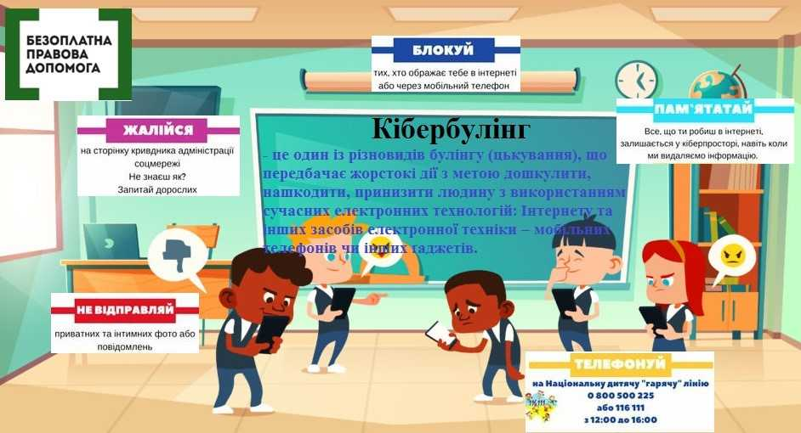
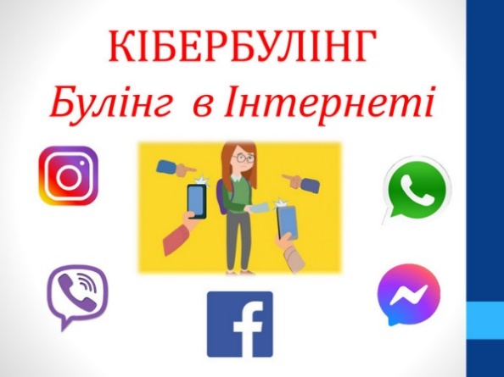

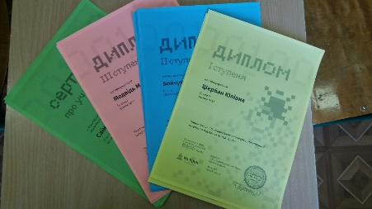
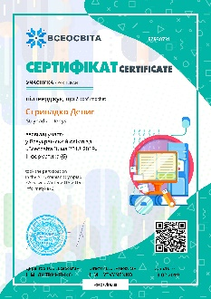
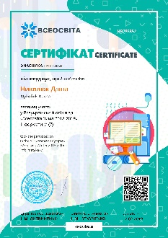
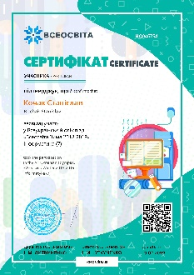
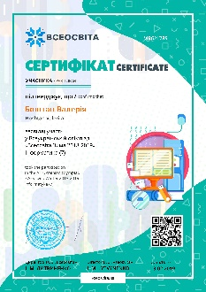
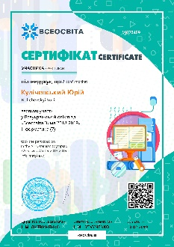
В останній день підведено підсумки та переможців конкурсів та олімпіад нагороджено дипломами та сертифікатами

Загалом тиждень пройшов на належному рівні. Діти показали гарні знання, вміння та зацікавленість предметами, навички та творчі здібності. Сподіваємось, що шкільне життя дітей цього тижня було більш цікавим і запам'ятається надовго.

